Муниципальное образовательное учреждение
«Лапшинская основная общеобразовательная школа»
Вохомский район Костромская обл. с Лапшино д.22
тел. 8-944-505-13-36

Методическая разработка с мультимедийной презентацией на тему:

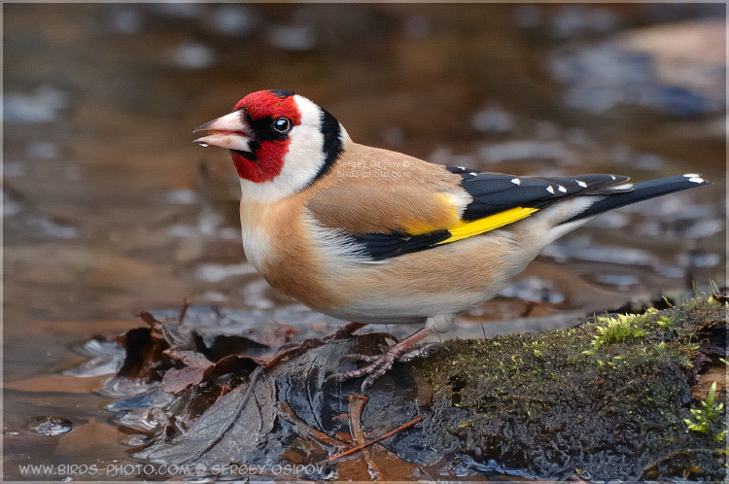

Методическую разработку
выполнила Васильева Е.П.
учитель МОУ «Лапшинская ООШ»

2013г

Цель:
- прививание любови к природе, закрепление знаний о птицах.
Задачи:
-создание условий для проявления творческих способностей учащихся.
- расширение кругозора о пернатых своего родного края.
-развитие познавательной активности, наблюдательности.
-умение анализировать, делать выводы
- воспитание бережного и заботливого отношения к птицам и всему живому.

Оборудование: мультимедийный проектор, детские рисунки, книги о птицах, памятки для учащихся по изготовлению скворечника и синичника.

Ход мероприятия.
Учитель:
Сегодня наше мероприятие посвящается нашим друзьям. А кому? Вы сейчас узнаете.
Скоро гости к тебе соберутся,
Сколько гнёзд понавьют, посмотри!
Что за звуки, за песни польются,
День- деньской от зари до зари.
Учитель: Правильно. Сегодня мы будем говорить о птицах.
Мы ответим на вопрос. Почему птицы заселили нашу Землю? Почему они пользуются такой популярностью у людей?
Мы с вами совершим маленькую экскурсию в мир природы. Мы увидим лишь маленький фрагмент огромного мира птиц.
Ребята, почему мы так много говорим о жизни наших пернатых друзей.

слайд 1.

Ученик: Этот день напоминает нам, что в нынешнее время птицам требуется защита от нас же, людей.

Учитель: В давние времена наши предки, живя среди природы, смотрели на неё совсем другими глазами, относились к ней бережно. Сейчас мы утратили это чувство, и многим ничего не стоит сломать ветку, наступить на муравейник, разорить птичье гнездо.

Ученик: Или на спор поймать и замучить птицу.

Учитель: А ведь природа- часть нас, и птицы нам не мстят в ответ на такое к ним отношение.
Ученик:
Однажды я услышал стихотворение Николая Заболотского, и оно навсегда врезалось в память.
Раненая птица в руки не давалась,
Раненая птица птицей оставалась.
Этот сон давнишний до сих пор мне сниться:
На траве кровавой вздрагивала птица.
Птицы, рыбы, звери в душу людям смотрят.
Вы их пожалейте! Не убивайте зря!
Ведь небо без птиц – не небо,
А море без рыб –не море.
А земля без зверей -не земля.
Люди –исполины, люди –великаны,
Есть у вас винтовки, сети и капканы.
Есть у вас бесстрашье, сила есть навечно.
И должно быть сердце. Сердце человечье!
Люди-человеки, страны и народы,
Мы теперь навеки должники природы!
Надо с этим долгом как-то расплатиться,
Пусть расправит крылья раненая птица.

Учитель:
Каких птиц вы знаете и можете назвать?.
Ответы ребят:

Учитель: на Земле обитает более восьми тысяч видов птиц, а на территории нашей страны более семисот видов. Они встречаются в любом уголке природы и всегда обращают на себя внимание и громким мелодичным пением, и яркой окраской оперения, и интересным поведением, и причудливостью клюва, и своим питанием, и многими другими признаками.
С весной приходит и расцвет природы, и пение птиц. Они нас будят по утрам, и мы улыбаемся первым лучам солнца и первым трелям птиц. Услышишь с утра птичью песню, и настроение поднимается, а день покажется таким чудным!
Слайд 2 - 12

Как говорится, в семье , не без урода. Какие же это птицы, как вы думаете ребята?

Слайд 13

Но как выяснилось, что мышей , сусликов вороны уничтожают больше, чем птиц. А ворона к тому же, оказывается, очищает лес от падали – настоящий санитар.

Учитель:
Множество птиц, как вы видели, приносят людям настоящую пользу. И чем больше их будет селиться возле полей, огородов, садов, тем больше вырастет яблок на яблонях, тем пышнее поднимутся хлеба…. Вот и выходит, что птиц не только беречь надо, но и стараться, чтобы они с тобой дружили.
А подружиться с птицами легко. Только помни, что настоящие друзья всегда друга из беды выручают.
А как же ребята подружиться с птицами. Что нужно для этого сделать?
Ответы ребят:
Учитель:
Правильно. Зимой птицы голодают. Вот и сделай для них удобные кормушки и подкармливай своих пернатых друзей.

Весной возвращаются они к нам из дальних стран- ты и приготовь для них домики.
А как сделать такой домик я вам сейчас покажу.

Искусственным домиком для птиц, искусственным гнездовьем назы
вается сооружение, созданное человеком, в котором птица устраивает (вьёт) своё гнездовье.

Памятка по изготовлению искусственных домиков.
(Раздать ученикам чтобы вместе с родителями сделали скворечники)
При изготовлении искусственного домика необходимо выполнить ряд основных требований: Основным материалом для изготовления искусственных домиков являются доски и горбыли. Фанера, ДСП, ДВП не годятся вследствии наличия в них клеящейся связующей основы.
- Толщина материала не менее 15 миллиметров.
- Соблюдение основных размеров, приведённых в таблицах,
- Плоскости досок не обрабатывать, особенно это касается внутренних поверхностей.
- Заделывать щели в швах опилками на ПВА и мелкими стружками. Для предотвращения расползания заделки сверху швы обрабатываются водостойкими средствами: пластилином или зелёной краской.
- Обеспечить надёжное соединение несущих элементов.
- Наличие в жердине двух пар отверстий для крепления проволокой и гвоздями.
- Наличие съёмной крыши с подкладкой.
- В качестве связующего элемента использовать острые шурупы..
- Домики с круглыми летками птицы заселяют лучше, чем домики с летками прямоугольной формы.
- 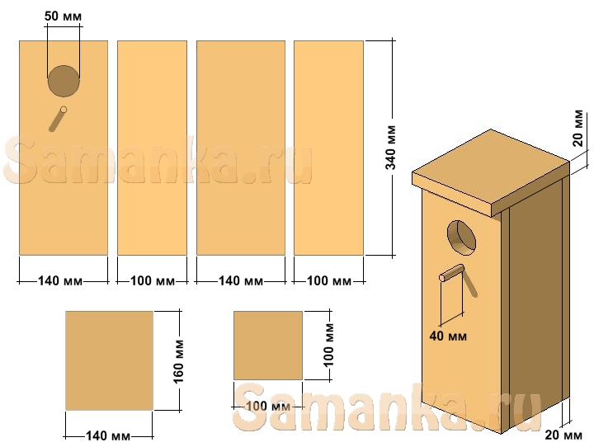

Изготовление домика для синицы.
Материалом служат доски толщиной 2см.
рис.

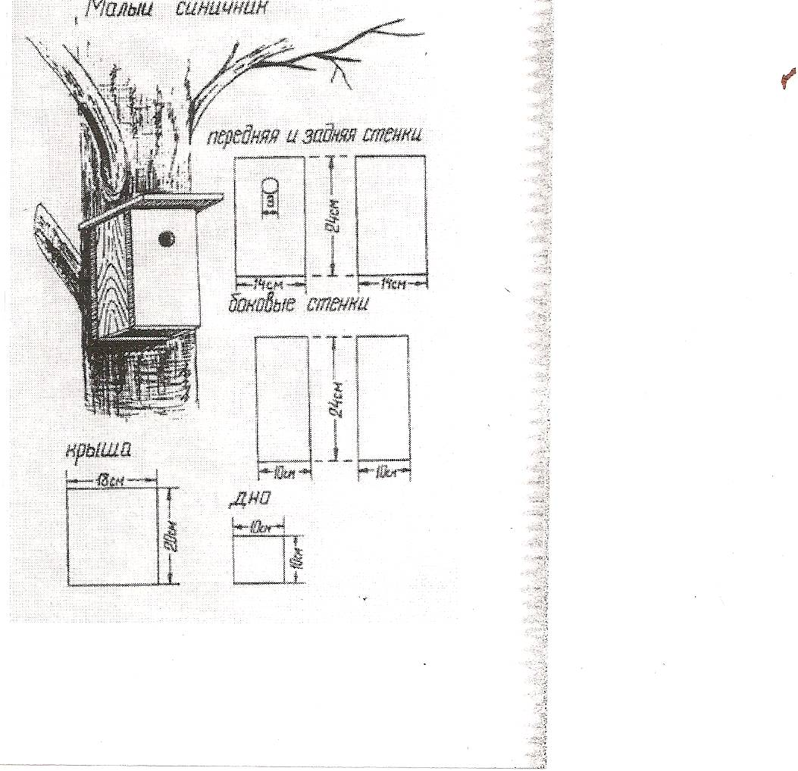

Учитель:
Около дома, на огороде или в саду посели стрижей, мухоловок, трясогузок, горихвосток, скворцов. Они вредных букашек будут уничтожать, мух и комаров ловить. да и гусеницам пощады не дадут. А в лесу и парке устрой квартирки для поползней, вертишеек и синиц.

Не каждая птица поселиться в тех домиках, которые ты для неё сделаешь. Много птиц живёт в своих гнёздах –в кустах, на деревьях, прямо на земле. И о таких ты тоже можешь позаботиться. Самое главное, чтобы к их гнёздам трудно было подобраться. Значит, нужно вокруг их гнёзд забор поставить. Живой забор – из ёлки, шиповника, жёлтой акации. Сквозь такие колючие заборы никто к гнезду не проберётся.
А сейчас мы попробуем ответить на вопросы викторины:

Слайд.14

Учитель: Сердце человека бьётся 70-80 раз в минуту, а сердце воробья -460 раз.
При температуре 37,5 градусов ты лежишь в постели, у тебя жар. А соловей с температурой 42 градуса даёт концерты, дрозд с температурой 45градусов, весело посвистывая, лепит своё гнездо.
Жизнь птиц, по сравнению с человеческой, коротка. Так давайте же превратим её в спокойную, добрую! Что для этого нужно делать?
Ученик:
Строить дома птицам. Ведь это совсем не сложно.
Ученица:
Не разорять гнёзда.
Ученик:
Не ломать деревья, ведь на них птицы вьют гнёзда.
Ученица:
Главное – никогда не причинять вред даже самой маленькой птичке.
Учитель: Сейчас я зачитаю телеграмму от «Лесного совета птиц».
«Ребята, пусть у вас в школе станет доброй традицией отмечать День птиц, и пусть каждый школьник принесёт на праздник скворечник или другой домик для птиц».

Учитель:
Не трогайте ласточку!
Она издалека летит сюда.
У нас растит своих птенцов.
Не разоряй её гнезда.
Будь другом птиц!
Пусть под окном
Поёт весною соловей,
И над просторами земли
Летают стаи голубей!

А в заключении мы все вместе споём песню: «Аист на крыше» (музыка Д. Тухманова,
слова А. Поперечного).

Приложение:

